Définition (article 5-1) :

Ce principe signifie que les données collectées doivent être « **adéquates, pertinentes et limitées** à ce qui est nécessaire au regard des finalités pour lesquelles elles sont traitées »

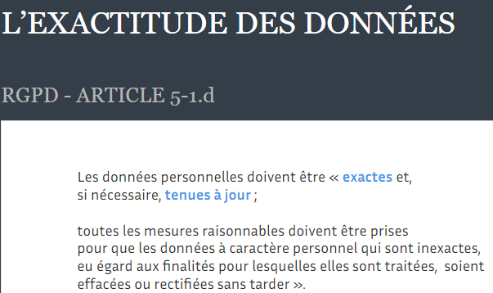

Le principe de minimisation des données s’applique aussi à la vidéosurveillance